Вправи та дидактичні ігри
для дітей

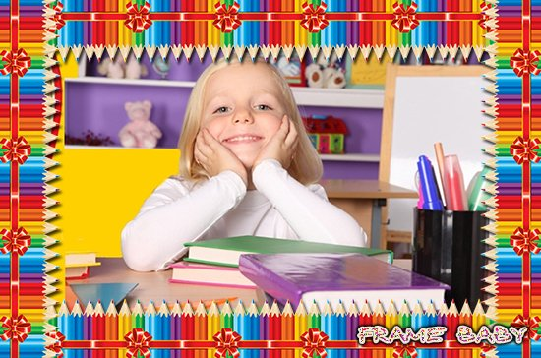

Підготувала Калюк Тетяна Миколаївна, вчитель початкових класів СЗШ № 166 Солом'янського району
м. Києва

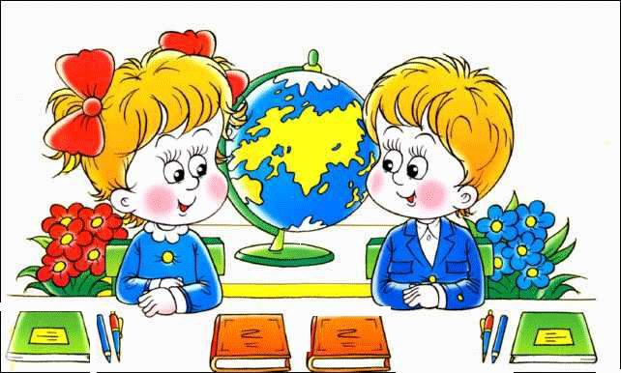

ДИДАКТИЧНІ ІГРИ
«Небилиці від лисиці»
Учитель читає дітям віршовані рядки. Учні уважно слухають та виправляють помилки в них, називаючи правильний місяць, а не той, про який говориться в тексті.
Лист з берізки облітає —
Місяць червень наступає.
(Листопад)
Розцвітають перші квіти —
Це, звичайно, лютий, діти.
(Квітень)
Тане сніг, біжать струмки —
Місяць вересень такий.
(Березень)
Новий рік стрічають радо
Тільки в травні всі малята.
(Січень)
Травень ніс дари мені —
Груші-яблука смачні.
(Вересень)
Ми святкуємо жнива.
Це вже жовтень — от дива!
(Серпень)
Снігу випало чимало —
Липня це пора настала.
(Грудня)
Назбира суниць Марина
У жарку серпневу днину.
(Червневу)
Грудень. Неповторна мить —
В вирій ластівка летить.
(Вересень)
«Відгадай квітку»
Педагог пропонує дітям описати будь-яку лісову квітку так, щоб решта малят змогли відгадати її назву. У розповіді-описі дитина має розповісти про те коли квітка розцвітає, якого вона кольору, розміру, якої будови її листя, стебло тощо.
Наприклад:
Ця квітка розцвітає однією із перших, навесні. Квіточки в неї білі, схожі на дзвіночки. Листячко довгасте, блискуче. (Пролісок)
Ця квітка цвіте пізньою весною. Листячко в неї завжди зелене, немов воскове, блискучі, овальної форми. Квіточки синьо-фіолетові, невеличкі. (Барвінок)
Ця квітка зацвітає рано навесні. Вона буває фіолетового або жовтого кольору. Квіточки дуже пахучі. Стебла рожеві, соковиті. Листочки на ній різьблені. (Ряст)
«Сумна пора»
Діти, спираючись на спостереження та навідні запитання, розповідають про пізню осінь. Чому сумним виглядає небо? (Небо похмуре, сіре, низьке, темне, печальне). Чому сумними виглядають дерева та кущі? (Дерева та кущі темні, без яскравих барв, без листячка)
Земля також виглядає засмученою? (Так, вона тьмяна, мокра; осінній дощ поналивав калюж). Який повіває вітер? (Сердитий, потужний, пронизливий, неприємний). Яка погода переважає цієї пори? (Холодна, сира, незатишна, хмарна, дощова)
«Назви сестричок віхоли»
Учитель читає віршовані рядки, діти промовляють останні слова-рими.
Знов поземка стелиться —
Цілий день ... (метелиця/хурделиця)
Грійся, брат, біля каміна,
Бо надворі ... (хуртовина)
Вітер віє звідусіль —
Розходилась ... (заметіль)
Я сумую, в серці туга,
Бо лютує знову ... (хуга)
Якщо діти вагаються, вихователь може підказати їм правильне слово, а малюки мають чітко повторити його. Наприкінці гри діти називають усі слова-синоніми, дібрані до слова «віхола»: метелиця, хурделиця, хуга, завірюха, заметіль, хуртовина.
«Розкажи про іграшку»
У гості до дітей прийшов ведмедик з кошиком іграшок. Ведмедикові подарували на день народження багато іграшок, але він не знає, як вони, називаються і як з ними потрібно гратись. Вчитель пропонує дітям допомогти ведмедикові, розказати все про іграшку:
- Як називається іграшка?
- З чого зроблена?
- Якого кольору, форми, розміру?
- Як з нею можна гратись?
Учитель пояснює хід гри: дитина підходить до столу, бере з кошика іграшку, показує дітям і все про неї розповідає ведмедикові (без допомоги дорослого). Якщо дитина не може розповісти, ведмедик не розуміє (виявляє незадоволення, хитає головою). На допомогу виходить інша дитина.
«Хто як кричить?»
Для заняття потрібні картинки із зображенням кішки, собаки, кози та їхніх малят. Учитель розповідає, що загубились малята тварин. Вони хотіли покликати своїх мам, але забули, як треба кричати. Дітям пропонують допомогти їм, а також пригадати, як кличуть кішку, кошенят, як мурчить кішка, як гарчить собака.
«Де сховався язичок?»
Сьогодні веселий Язичок хоче співати різні пісні,— говорить учитель.
— А де живе Язичок? Як називається його будиночок? Чим він зачиняється? Що закриває зуби?»
Учитель показує нескладні сюжетні картинки, а діти повинні відтворити відповідні звуки (плач дитини, гудок паровоза, рубання дров тощо).
«Чий колір?»
Два столи. На одному в підставках сім різноколірних прапорців, на другому — по п'ять предметів різного кольору. Вчитель пояснює, що кожному предмету має відповідати свій прапорець, потрібно дібрати їх один до одного. Потім показує червоний прапорець і запитує, якого він кольору, які предмети слід покласти до червоного прапорця. Діти виконують завдання, називають предмети (червоний олівець, червоний кубик, червоне кільце, червоний ґудзик, червона квітка). Гра продовжується.

Ігри та вправи на розвиток емоційної сфери

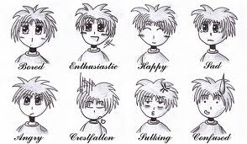
Гра «Знайди м`яч»
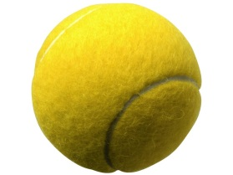
Обирається один ведучий. Діти сідають в ряд лицем до нього. За спинами передається невеликий м’ячик або інший предмет. По виразу обличчя та пози ведучий повинен вгадати, у кого м’ячик. Передача м’яча припиняється після сигналу.
Гра «Мімічна гімнастика»
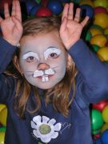
Дитині пропонується виконати ряд вправ для мімічних м`язів обличчя. Наморщити чоло, підняти брови (подив). Розслабитися. Залишити чоло гладким протягом однієї хвилини. Зсунути брови, нахмуритися (серджуся). Розслабитися. Повністю розслабити брови, закотити очі (а мені все одно – байдужість). Розширити очі, рот відкритий, руки стиснуті в кулаки, все тіло напружене ( страх, жах). Розслабитися. Розслабити повіки, чоло, щоки ( лінь, хочеться дрімати). Розширити ніздрі, зморщити ніс (огида, вдихаю неприємний запах). Розслабитися. Стиснути губи, примружити очі ( презирство). Розслабитися. Посміхнутися, підморгнути (весело, ось я який!).
Гра «Чарівний мішечок»
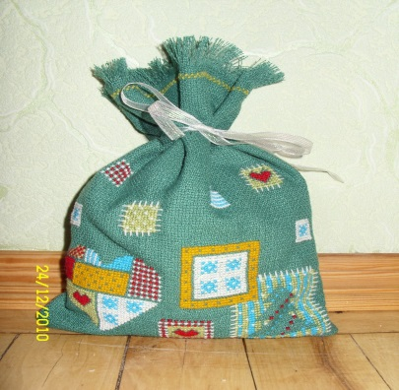
Перед грою потрібно обговорити з дитиною який у неї настрій, що вона відчуває, може ображена на когось. Далі дитині пропонують скласти у чарівний мішечок всі негативні емоції: злість, образу, сум. Цей мішечок з усім поганим, що в ньому єсть, викидається. Можна запропонувати дитині самій викинути мішечок. Добре, якщо дорослий теж покладе в цей мішечок свої негативні емоції.
Можна використати ще один «чарівний» мішечок, з якого дитина дістане ті позитивні емоції, які вона хоче.
Гра «Малюємо емоції пальцями»
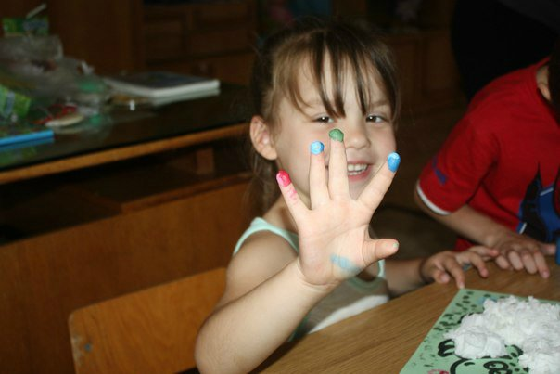

Дитині пропонується намалювати свої емоції пальцями. Для цього потрібно використовувати баночки з гуашевою фарбою. Можна намалювати свій настрій за допомогою пальців.
Гра «Різнокольорова вода»
Дитині пропонується розфарбувати воду в різні кольори. Запитайте в дитини, як зробити «сердиту воду», «добру», «веселу». Можна розфарбовувати воду в найрізноманітніші настрої. Покажіть дитині, як можна за допомогою однієї і тієї ж фарби отримати різні відтінки і як при цьому зміниться «настрій» води. Наприклад, чорна вода була «сердитою», а сіра стала вже «задумливою».
Гра «Крижинки»
Гра являється продовженням попередньої гри. Вона дуже швидкоплинна, але напрочуд гарна. Заморозьте в холодильнику розфарбовану дитиною воду, а потім розбийте різнокольорові крижинки на дрібні шматочки. Спробуйте викласти візерунок з крижаної мозаїки. Згадайте, який настрій був у розфарбованої води. А який став у отриманого візерунка?
Гра «Настрій»
Діти сидять в кругу і перекидають друг другу м’яч. Ведучий кидає його одному з дітей і називає будь-який настрій або емоцію. Дитина повертає м’яч і називає протилежний настрій. Наприклад:
- Веселий – сумний
- Добрий – злий
- Теплий – холодний
- Ясний – темний

Гра «Музика та емоції»
Прослухавши музичний уривок, діти описують настрій музики: весела – сумна, задоволена – сердита, смілива – боязлива, бадьора – втомлена, тепла – холодна.
Гра «Малюємо настрій музики»
Після прослуховування та обговорення характеру і настрою музики можна запропонувати дітям намалювати її.
Вправа «Зображення емоції»
Вчитель показує дітям картинки із зображенням емоцій: радість, сум, подив, злість,страх, сором, цікавість.
Завдання дітей – визначити, яке почуття виражає картинка. Потім дорослий пропонує зобразити дітям кожну з емоцій.
Вправа «Вгадай емоцію»
На столі картинкою вниз викладаються схематичні зображення емоцій. Діти по черзі беруть будь-яку картинку не показуючи її іншим. Завдання дитини – за схемою вгадати емоцію, настрій і зобразити її за допомогою міміки, пантоміміки, голосових інтонацій.
Інші діти-глядачі повинні визначити, яку емоцію переживає, зображує дитина.
Вправа «На що схожа емоція»
Дітям пропонується повідати іншим про якусь емоцію: її можна намалювати, можна порівнювати з яким-небудь кольором, твариною, станом, можна показати її в рухах – усе залежить від фантазії і бажання дитини.
Вправа «Подивимось один на одного»
Діти розбиваються на пари, беруться за руки. Ведучий пропонує: «Дивлячись тільки в очі і тримаючись за руки, спробуй мовчки передати різні емоції: «Я смутний, допоможи мені!», «Мені весело, пограймо!», «Я не хочу з тобою дружити!» Потім діти обговорюють, у якому випадку яка емоція передавалася і сприймалася.
Вправа «Скажи, як я»
Дітям пропонується прослухати уривки із знайомих віршів і визначити їх тембровий відтінок, відповівши на питання: «Яким голосом я прочитала? Чому?». Потім виразно прочитати уривок, наслідуючи мову вихователя.
Ускладнення:
1.Підібрати піктограму, що відповідає емоційному забарвленню вірша
2. Передати емоції за допомогою міміки, пантоміміки, наслідуючи виразні рухи вихователя.
Вправа «Який (яка) я»
Вчитель пропонує дітям висловити свій емоційний стан, своє самопочуття за допомогою епітетів та порівнянь.
Наприклад: я веселий та грайливий, як літній дощик; я задоволена, як кішечка на сонечку.
Вправа «Чарівний обруч»
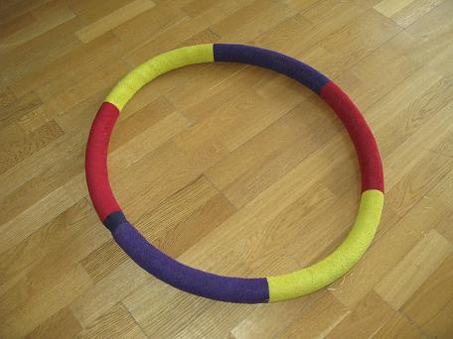
Учитель пропонує дітям стати в коло, у центрі якого лежить обруч. Учитель пояснює, що цей обруч чарівний і кожен, хто стане в нього перетворюється на веселого цуцика ( злу пантеру, сумного зайчика, здивовану кізочку). Під відповідну музику діти почергово виконують ролі.
Вправа «Будівники»
Учасники стають в одні лінію. Ведучий пропонує уявити і показати мімікою та рухами, як передаєш сусіду:
- важке цебро з цементом;
- легкий пензлик;
- цеглу;
- величезну важку дошку;
- цвях;
- молоток.
Вправа «Підбери риси до обличчя»
Дітям пропонується визначити емоційний стан намальованих героїв у певних ситуаціях. Діти зображені без рис обличчя.
Вправа «Угадай настрій по голосу»
Педагог вимовляє фразу з тембровим відтінком, що відповідає вираженню однієї з емоцій. Дитині пропонують набір піктограм, з яких вона повинна вибрати ту, на якій вираз обличчя відповідає даній емоції.
Вправа «На що схожий настрій»
Учасники гри почергово говорять, на яку пору року, природне явище, погоду схожий їхній сьогоднішній настрій. Почати порівняння краще дорослому: «Мій настрій схожий на білу пухнасту хмаринку, а твій?». Вправа проводиться по колу. Вчитель узагальнює – який же сьогодні настрій у всієї групи: смутний, веселий, смішний.
Вправа «Тренуємо емоції»
Запропонуйте дітям насупитися, як:
- осіння хмара, розлютована людина, зла чарівниця,
Посміхнутися, як:
- кіт на сонечку, саме сонце, Буратіно, хитра лисиця, радісна дитина, начебто вони побачили диво
Позлитися, як:
- дитина, у якої забрали морозиво, два барани на мосту, людина, яку вдарили
Злякатися, як:
- дитина, що загубилася в лісі, заєць, що побачив вовка, кошеня, на якого гавкає собака
Виразити втому, як:
- тато після роботи, людина, що підняла щось важке, мураха, що тягне велику муху
Зобразити:
- туриста, що зняв важкий рюкзак, дитину, що багато потрудилася, але допомогла мамі, стомленого воїна після перемоги.
Вправа «Через скло»
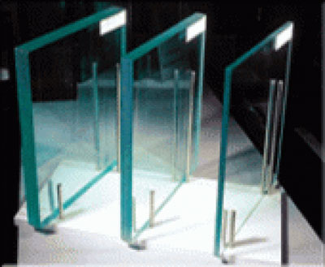
Дітям пропонується сказати що-небудь один одному жестами, уявивши, що вони відділені один від одного склом, крізь яке не проникають звуки. Тему для розмови дитині можна запропонувати, наприклад: «Ти забув надягти шапку, а на вулиці дуже холодно», або «Принеси мені склянку води, я хочу пити», або дитина сама придумає своє повідомлення.
Вправа «Живі картинки»
Розглядання ілюстрацій до художній творів супроводжується аналізом немовних засобів виразності. Після розглядання діти вправляються у наслідуванні зображеним емоційним станом героїв, вираженим зазначеними засобами. На початковому етапі вихователь дає зразок використання цих засобів.
Варіанти:
- «Зроби, як я» («Повтори за мною», «Покажи, як я»), педагог показує різні способи вираження емоцій персонажів за допомогою немовних засобів виразності. Діти повторюють за ним.
- Від імені будь-якого персонажа діти виконують різні завдання: піймаємо метелика, підкрадемося до будиночка.
Вправа «Уяви собі»
Вчитель запитує дитину: «На чому ти сидиш?». Дитина відповідає. Потім їй пропонується уявити і зобразити, як би вона злякалась, якби сиділа на даху (на верхівці дерева). Дитину запитують: «Що ти побачила?» Потім пропонують уявити собі і показати, як би вона здивувалась, якби побачила веселу лисичку (великого птаха, ведмедя); як би вона злякалась, якби побачила дракона ( чудовисько, Бабу Ягу).
Питання: «Кого зустрів?» Дитина показує, як би вона зраділа, якби приїхала бабуся (брат, друг)
Питання: «Кого проводив?» Дитина зображує смуток від того, що від`їхала мама (загубилось цуценя, кошеня,занедужав друг, зламалася улюблена іграшка)
Питання: «На кого розсердився?» Дитина уявляє і зображує, як би вона розсердилась, якби у неї відняли новий велосипед (цукерку, іграшку).
Вправа «Зміни голос»
Дітям пропонується уявити собі і зобразити ситуацію, коли Лисиця ( Заєць, Вовк) вітає Ведмедя, якого боїться; Лисицю-подружку; Зайця, якого хоче з`їсти.
Варіант. Запропонувати дитині голосом зляканої Оленки попросити грубку ( річку, яблуньку) сховати її; виконати пісеньку Кози з казки «Вовк і семеро козенят», голосом Вовка, голосом Кози; сказати голосом одного з трьох ведмедів, щоб було зрозуміло, хто запитує: «Хто сидів на моєму стільці?», «Хто їв з моєї миски?»
Вправа «Продовж речення»
Дітям пропонується продовжити речення, у якому дається опис емоційного стану персонажів, зображених на предметних та сюжетних картинках. Після розглядання картинки пропонується гра «Я почну, а ти продовж речення».
- «У цього зайчика свято. Він… (веселий). На його мордочці…(посмішка). Його очі…(сяють від радості). Вони схожі…(сяють від радості). Вони схожі…(на сонечко з проміннячками). Зайчик з радості плескає…(у долоні) і стрибає…(на одній лапці)».
- «Цей ведмедик смутний. На його мордочці немає…(посмішки), очі…(сумні). Лапки…(лежать на колінах). Він смутно опустив…(плечі) і тихо сидить…(на стільці). Грати йому…(не хочеться)».
- «Мальвіна дуже здивувалася. Її очі…(широко відкриті), руки…( притиснуті до щік, до грудей). Вона викрикнула від несподіванки…(«Ах!», «Ох!», «Оце так!») і навіть злегка…(присіла)»
- «Цей гном сильно злякався. Його очі…(широко відкриті). Від страху він сильно…(тремтить). Руки…(притиснуті до грудей.
- «Карабас дуже розсердився. Його очі…(дивляться зі злістю, прищурені). Він» стиснув…(кулаки), тупотить…(ногами) і голосно кричить…(«Я вам покажу!»)».
Вправа «Угадай, з якої казки герой»
Дітям пропонується визначити, якому персонажу і з якої казки належать слова, які вчитель вимовляє з відповідною інтонацією. Потім пропонується відповісти на запитання: «Сумно чи радісно говорить герой?», «Швидко чи повільно (тихо чи голосно?)»
Ускладнення:
1. Слова персонажа вчитель супроводжує характерними виразними рухами. 2. Дітям пропонується самим придумати подібні загадки.
3. Розігрується діалог з літературним героєм. Дитині пропонується поговорити з будь-яким персонажем зі знайомих казок. Педагог дає дитині ляльку, собі бере іншу. Потім веде діалог, втягуючи в нього дитину так, щоб інтонаційно виразити відповідність основним емоціям. Наприклад: зображуючи бабусю, вчитель звертається до дитини, яка зображує онуку: «Чому, онучко, ти така сумна? Не йдеш з подружками погуляти?» Дитина відповідає. Вчитель: «Не сумуй, посміхнися. Проспівай мені веселу пісеньку, розкажи вірш, розсміши бабусю». Дитина виконує прохання.

Вправа «Зобрази на обличчі»
Дітям пропонується відобразити на обличчі зміст речення: «холодний вітер», «похмурі хмари», «сонячний день», «чудова веселка», «блиснула блискавка», «спілий кавун», «зелене яблуко», «гіркий перець».

ВПРАВИ НА РОЗСЛАБЛЕННЯ М’ЯЗІВ
«Котик спить»
Діти слухають вірш і зображують стомленого котика: лягають на підлогу, потягуючись, і починають рівно, спокійно дихати. Вихователь підходить до них, підіймає руки (“лапки”) одного, другого, але руки падають, мов ватяні.
Захотілось котику спати,
Кулачками тре оченята.
Зачекай, мій котику, трішки,
Постелю для тебе я ліжко.
Але мій мисливець завзятий
Вже не міг на ніжках стояти.
Він повільно впав на підлогу,
Розкидавши руки і ноги.
Я його хотіла підняти,
Але став мій котик як з вати.
Увісні непомітно він диха,
Тільки носом посапує тихо.
«Живі загадки»
Руки вгору, з моркви ніс
Сонце вийшло – він розкис.
(Сніговик.)
Цвях на сонці вигравав
та підтанув і упав.
(Бурулька.). 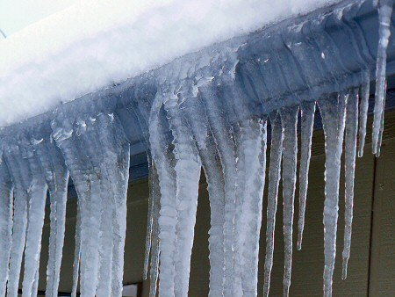
Перший рядок – руки над головою, виструнчитися. Другий – опустити (кинути) розслаблені руки та присісти.
«Штанга»
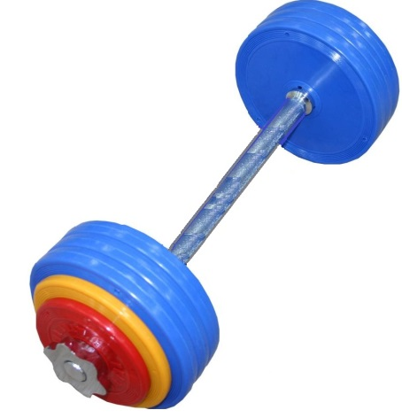
Дитина підіймає “важку штангу”. Потім кидає її, відпочиває.
ВПРАВИ НА ВИРАЖЕННЯ СПОКОЮ ТА РОЗСЛАБЛЕНОСТІ
«Сніжинки»
Подув вітерець. Діти-сніжинки кружляють під жваву музику. Та ось вітерець затихає, музика уповільнюється, сніжинки ледве рухаються і нарешті лягають на землю (діти присідають, опускають руки, схиляють голову, ніби заснули). Все тихо.
«Заводні іграшки»
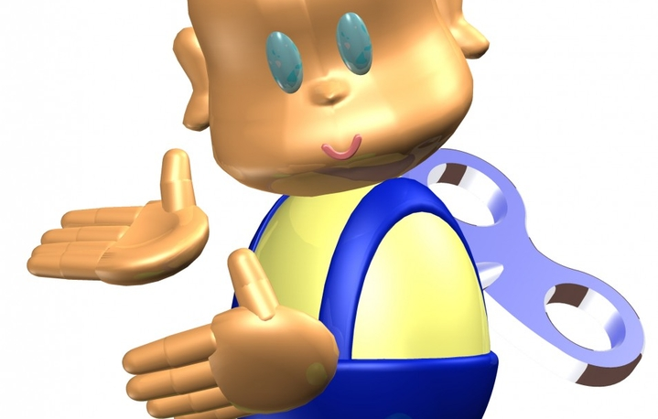

Діти граються в заводною іграшкою, звертають увагу, як її рух уповільнюється, коли закінчується завод. А потім самі зображують заводне курча, зайчики, паровозик тощо (поступово уповільнюють рухи, зупиняються, завмирають).
«Фея сну»
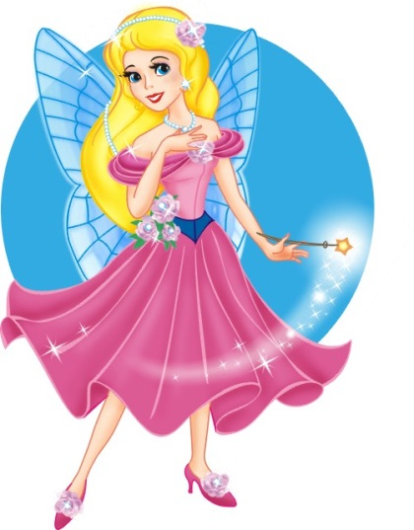
Діти сидять на стільчиках, що стоять в колі на достатній відстані. Звучить колискова. Дівчинка з “чарівною паличкою” (фея сну) підходить до одного з малюків і торкається паличкою його плеча, той засинає (нахиляє голову і заплющує очі). Так вона обходить всіх дітей і тихенько виходить.
ВПРАВИ НА ВИРАЖЕННЯ НАСТРОЮ
«Мамі усміхаємось»
Ведучий співає пісеньку “Мамі усміхаємось” В.Анафонникова:
Ой, лади, лади, лади,
Не боїмося води,
Чисто умиваємось –
ось так!
Мамі посміхаємось –
ось так!
Діти слухають пісню і повторюють рухи за ведучим. На слова першого рядка плескають у долоні, другого – розводять руки долонями догори, третього – гладять свої щоки, четвертого – опускають руки і посміхаються.
«Несподівана радість»
У кімнату, де гралися малюки, зайшла мама. Вона посміхнулася і сказала: “Закінчуйте, діти, свою гру. Мені вдалось купити квитки в цирк. Вистава починається через дві години”.
Діти спочатку завмерли, а потім заходились танцювати кругом мами.
Виразні рухи: сміються, потирають руки, плещуть в долоні пританцьовують.
«Золоті краплинки»
Іде теплий дощ. Танцюють бульбашки в калюжах. Із-за хмаринки визирнуло сонце. Дощ став золотим.
Діти підставляють обличчя і долоні золотим краплинам теплого літнього дощу.
Під час етюду звучить музика Д.Христова “Золоті краплинки”.
Виразні рухи: голова закинута, рот напіввідкритий, очі заплющені, м’язи обличчя розслаблені, плечі опущені.
«Клумба і садівник»
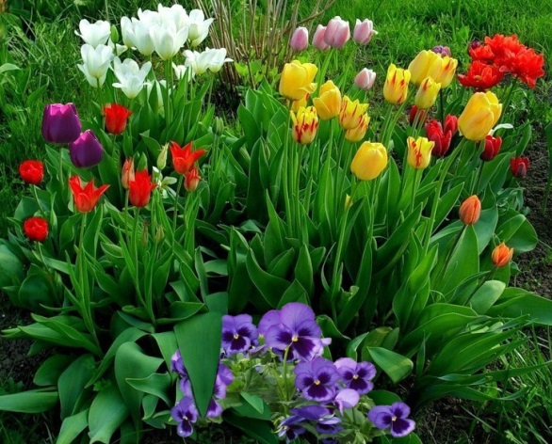
Діти обирають ролі квітів на клумбі. Всі квіти зів’яли, бо давно не було дощу. Але нарешті прийшов садівник і полив рослини. Вони підняли голівки, розгорнули пелюстки і стали надзвичайно гарними. Квіти вдячно усміхаються садівникові, милуються собою та сусідами по клумбі.
Виразні рухи: сісти навпочіпки, голову і руки опустити (квітка зів’яла); підняти голову, розпрямити тулуб, руки підняти (квітка розквітла).
Міміка: очі напівзаплющені, м’язи розслаблені задоволена посмішка.
Гру можна продовжувати, пропонуючи ситуації: сонце гріє – сонце палить, спека – подув легенький вітерець – вітер став холодним, квіти замерзли – садівник закрив їх від вітру...
ВПРАВИ ТА ІГРИ НА РОЗВИТОК МИСЛЕННЯ
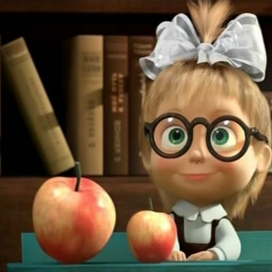
- Словниково-логічні вправи
1. Назвати предмети одним узагальнюючим словом:
    - калина, ліщина, … - це
    - помідор, огірок, капуста, … - це
    - ялина, верба, … - це
    - курка, гуска, індик, … - це
2. Дібрати видові назви до родових:
Дитячі журнали – це…
Жіночі імена – це…
Кіногерої – це…
Одяг – це…
Квіти – це…
3. Узагальнити через протиставлення:
- дуб – дерево, а смородина - …
- плаття – одяг, а черевики - …
4. Визначити предмет за його ознаками (колір, форма, розмір…):
- легка, м’яка, біла - …
- струнка, висока, білокора -…
- пухнаста, руда, працьовита -…
5. Визначити предмет за його діями:
- літає, падає, покриває, блищить, скрипить -…
- світить, гріє, усміхається, зігріває -…
6. Дати визначення предмета:
Мак – …
Вовк -…
Лебідь -
- Ігри
      - «3. «Хто більше?»
Учитель пропонує дітям із слова «ластівка» скласти якнайбільше слів, використовуючи тільки ті букви, з який воно складається. Перемагає той, хто складе найбільше слів.
ЛАСТІВКА
Стіл, лак, салат, кава, вітала, тікала, тікав, сітка, лавка, віл, кіт, світ, сіла, Савка, літа, така…
МУЗИКАНТ
Танк, музика, кант, кузина, муза, зима, таз, туз…
САДІВНИК
Сад, сів, сік, садив, віник, Іван, нива, два, сани, він, вік…
СОЛОДКА
Сода, сад, коло,коса, косо, колос, лак…
2. «Потяг»
Учитель розкладає перед дітьми 10 сюжетних картинок. Діти мають розмістити їх у правильній послідовності – утворити потяг. Потім вагончики треба скріпити. Для цього діти мають використати маленькі картинки із зображенням різних предметів, які потім треба назвати одним узагальненим словом (меблі, посуд, іграшки).
3. «Що підходить?»
У вчителя та дитини – по одному набору карток. Учитель дістає і показує певну картинку зі свого набору, а дитини відповідно має вибрати зі свого набору таку картинку, яка найбільше пасує за змістом до пропонованої вихователем. Наприклад: обличчя – очі, букет – квітка, страва – ложка тощо.
4. «Придумай сам»
Учитель називає слово, а дитина добирає до нього слово з близького поняттєвого кола або слово-характеристику. Наприклад: будинок – цеглина, голка – тканина, ніж - гострий.
5. «Усе навпаки»
Учитель називає слово, а дитина добирає до нього антонім: чорний – білий, день – ніч, ліворуч – праворуч…

